因應防疫不停學, 本班本週五9/24假日功課, 其中一項為:
請孩子利用電腦或平板, 練習到酷課雲3年2班線上數學課程, 觀看指定影片及簡單測驗。
- 以Qrcode掃瞄進入:

或按下列網址進入https://ono.tp.edu.tw/course/join/6SB0HS4VI90W

- 進入後, 若尚未key入Google帳密, 則往下找到G符號, 以學生的Google帳密登入酷課雲.
- 學生的Google帳密若忘記, 在聯絡簿功課表右上角有.
帳號為學號加@stu.syes.tp.edu.tw
密碼為st加學號。
- 登入後, 在上方找到

按進去, 進入”我的課程”的”三年二班數學”
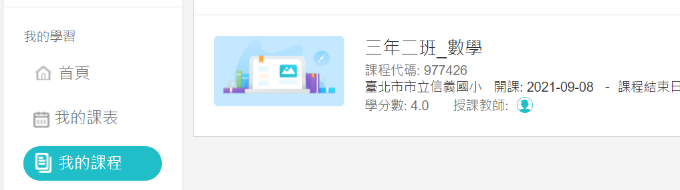
- 畫面會看到下列4項作業, 請孩子完成。
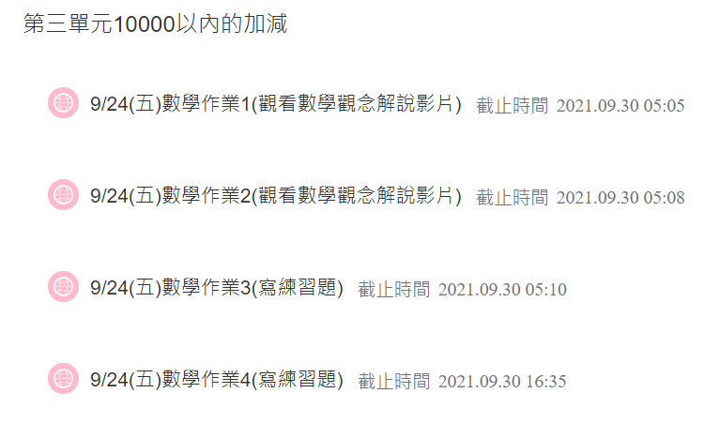
- 此次作業只是增加孩子線上學習經驗, 不列入成績考核, 若有其他因素無法進入完成作業, 不必緊張, 可與麗玲老師聯繫。謝謝配合。

